Санкт-Петербургский политехнический университет Петра Великого
Институт компьютерных наук и кибербезопасности
Высшая школа программной инженерии

High-Level Design
по дисциплине
«Технологии разработки качественного программного обеспечения»

Выполнили
студенты гр. 5130904/30101 Терещенков Н. Ю.
Пузанов Е. А.
Полубояринов И. В.
Яковлев Г. П.
Смирнова Д. В.
Дробчик А. В.

Проверил Маслаков А. П.

Санкт-Петербург
2026
High-Level Design. GreenMapper
Оглавление
1. Назначение 3
2. Макет интерфейса 3
3. Общая архитектура 10
4. Технологический стек 11
4.1. Обоснование выбора технологий 12
5. Модули и компоненты 13
5.1. Web-клиент 13
5.2. Маршруты HTTP 13
5.3. Модуль аутентификации 14
5.4. Модуль заявок 14
5.5. Модуль файлов 14
5.6. Модуль пользователей 14
5.7. Worker 14
6. Классы и порты 15
7. База данных 16
8. Спецификация API 17
8.1. Служебное 17
8.2. Вход 18
8.3. Профиль и пользователи 18
8.4. Заявки 19
8.5. Очередь 20
9. Тестируемость 20
9.1. Границы модулей 20
9.2. Точки подмены 21
9.3. Время, случайность, идентификаторы 22
9.4. Тестовое окружение 23
9.5. Наблюдаемость 24

1. Назначение
GreenMapper – веб-приложение для сбора и отображения городских проблем на карте с системой заявок, типами проблем и статусами их решения, а также аутентификацией и ролями пользователей.
Роли:
Роль | Как появляется | Права
user | регистрация | карта, свои заявки, создание заявки, профиль
operator | назначает главный администратор | панель заявок: отклонить, удалить выполненную или отклонённую, из «В работе» в «Выполнена»
admin | назначает главный администратор | панель заявок: из «В обработке» в «В работе», вернуть в «В обработке», отклонить, удалить
superAdmin | назначает другой главный администратор; первая запись ставится в БД | всё, что видит администратор, плюс панель управления доступом
Также, отдельно главным администратором назначается право отдельного пользователя на просмотр заявок с опасным контентом.

2. Макет интерфейса
Макет интерфейса выполнен с помощью инструмента Figma.
Карта открывается без входа. Остальные экраны требуют сессию.

Карта, выбор точки для новой заявки
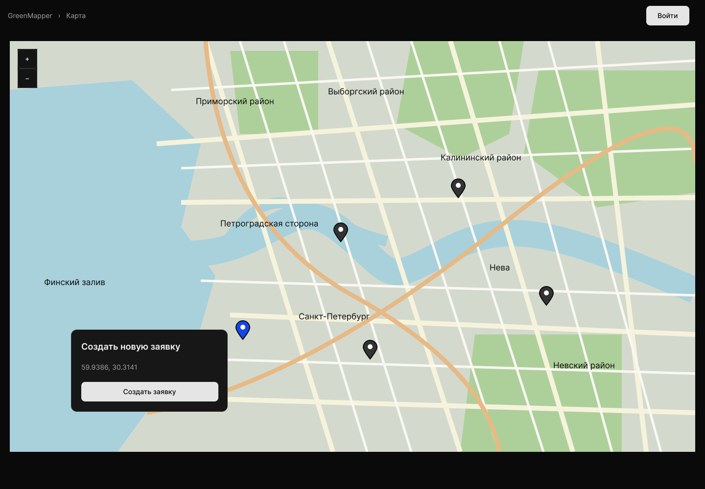
Карта, карточка существующей заявки
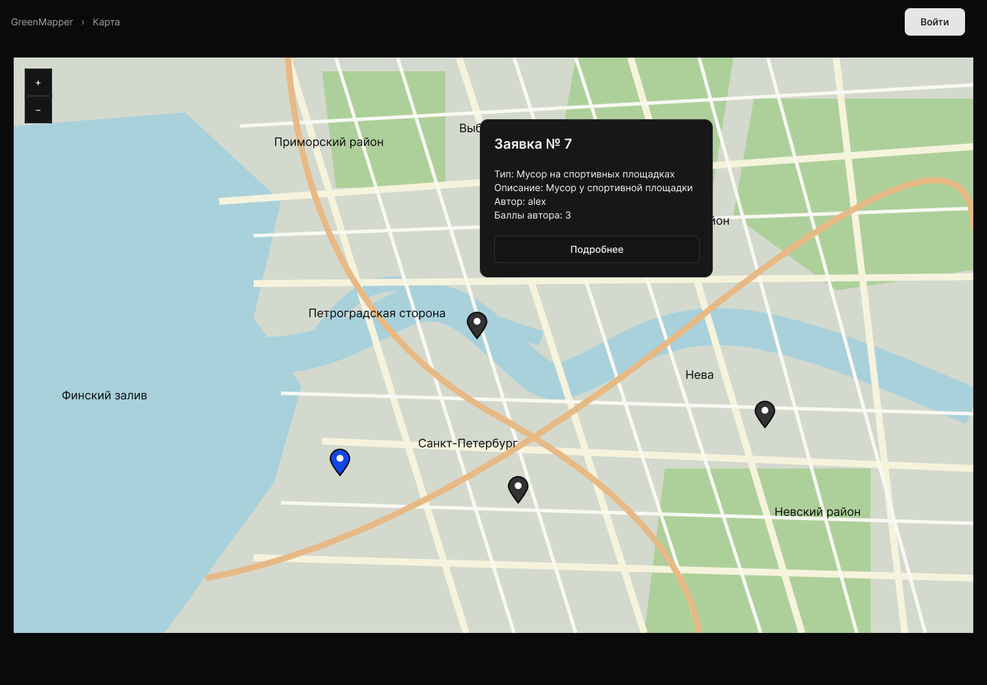

Вход
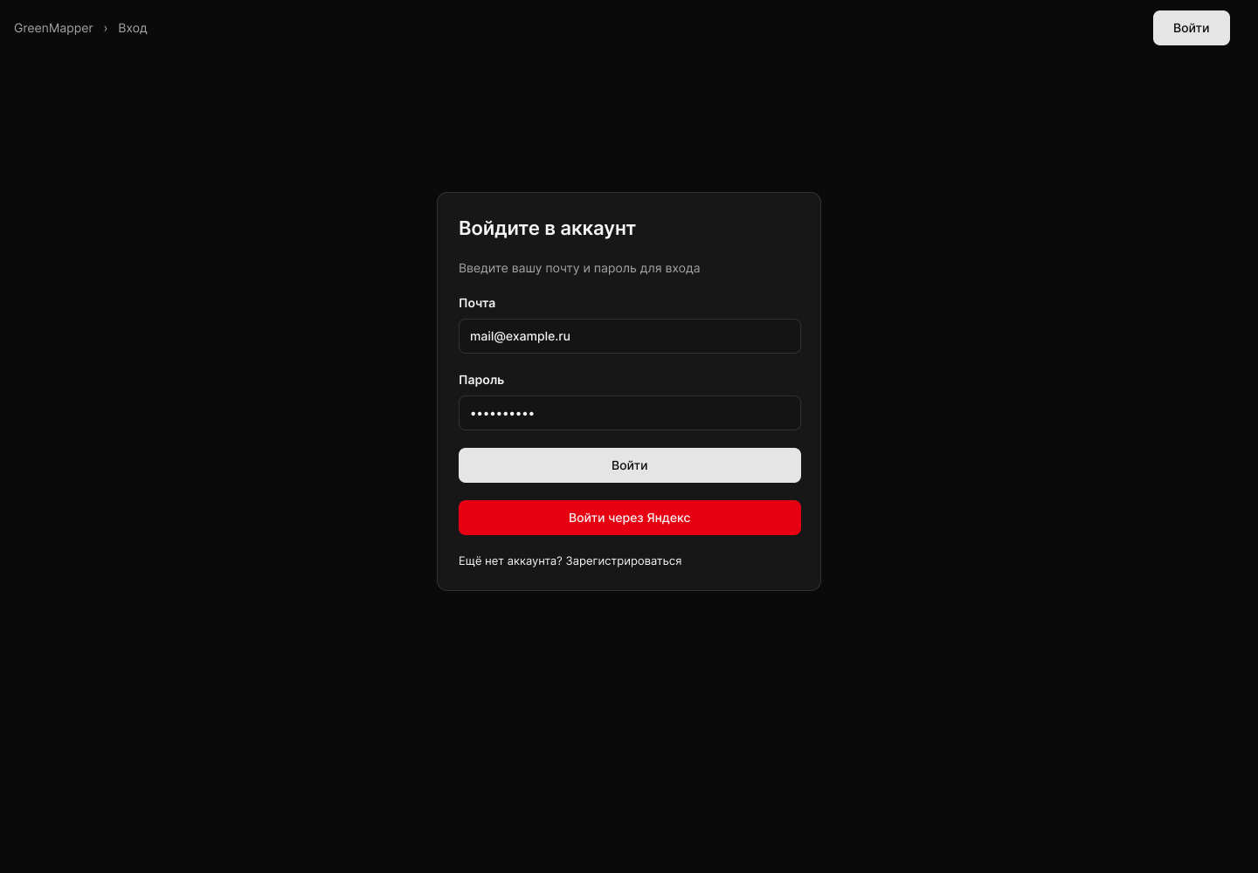
Регистрация
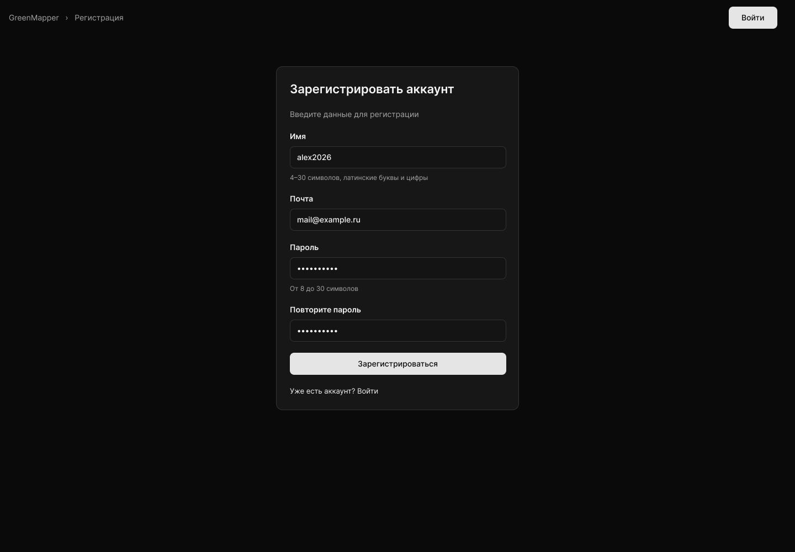

Код второго фактора
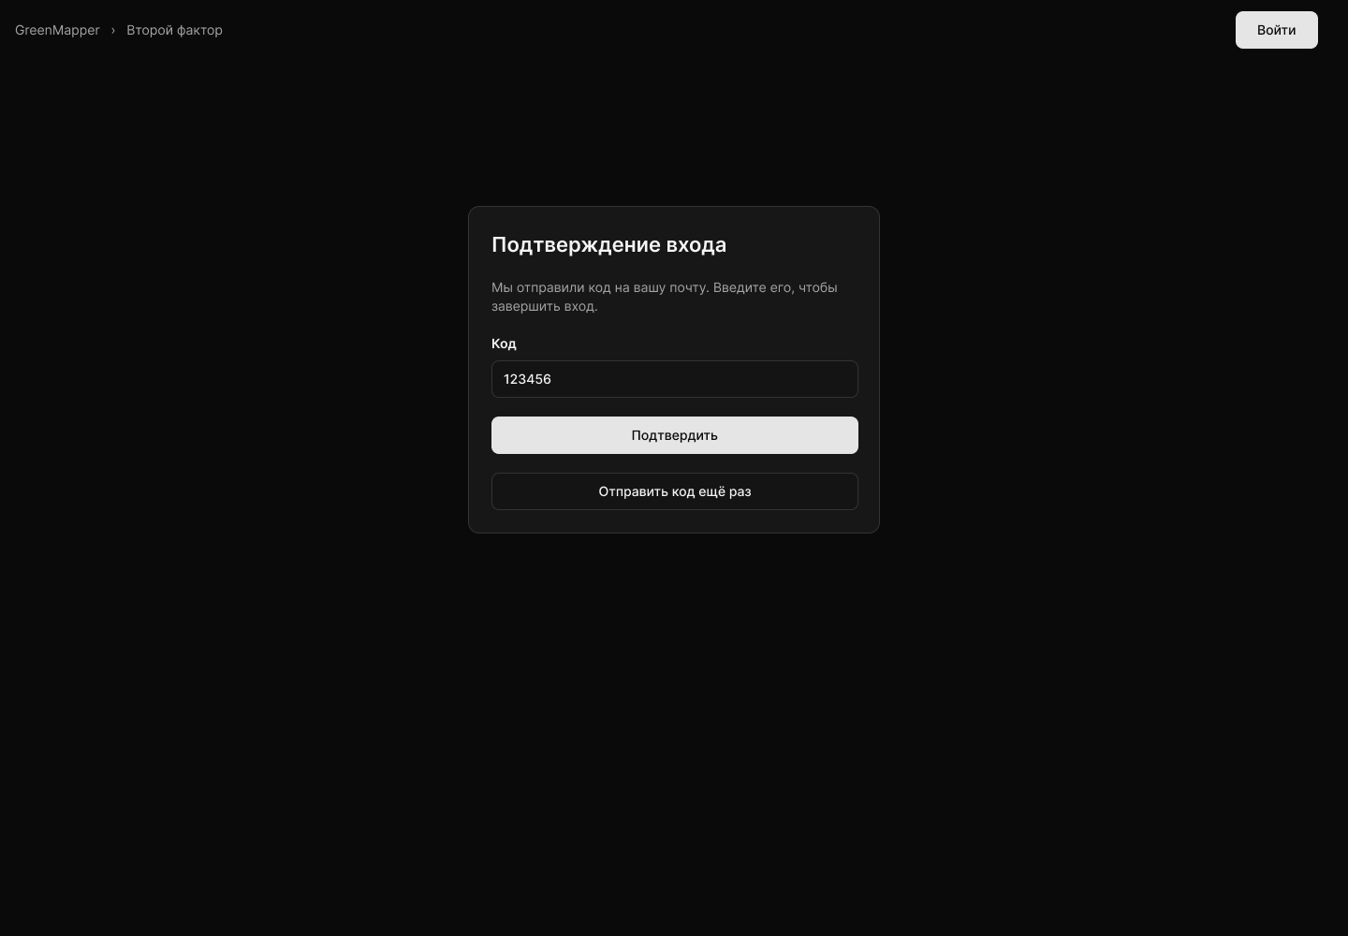
Создание заявки
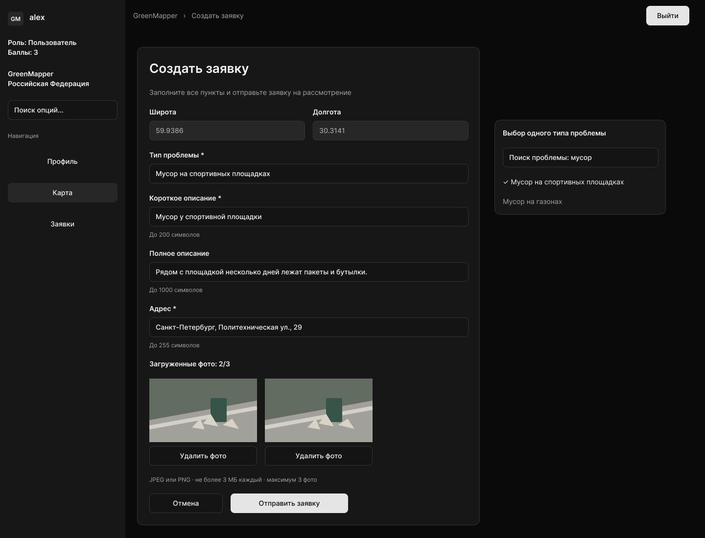

Список заявок
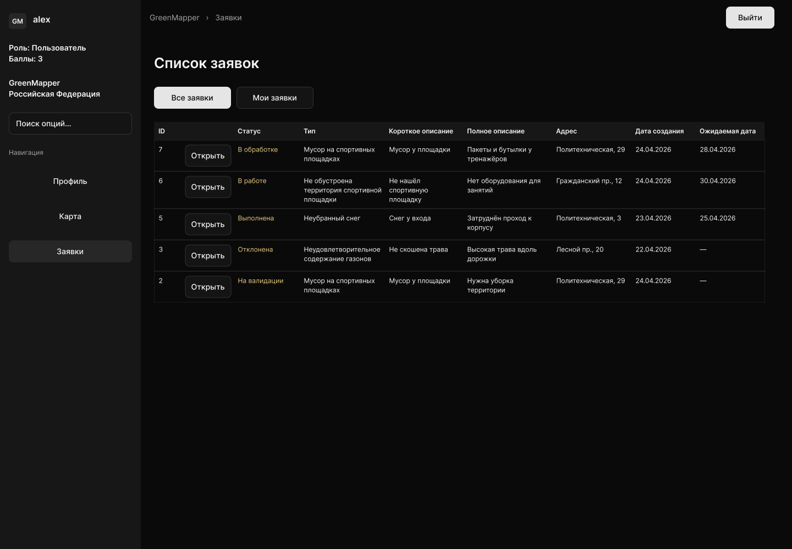
Карточка заявки
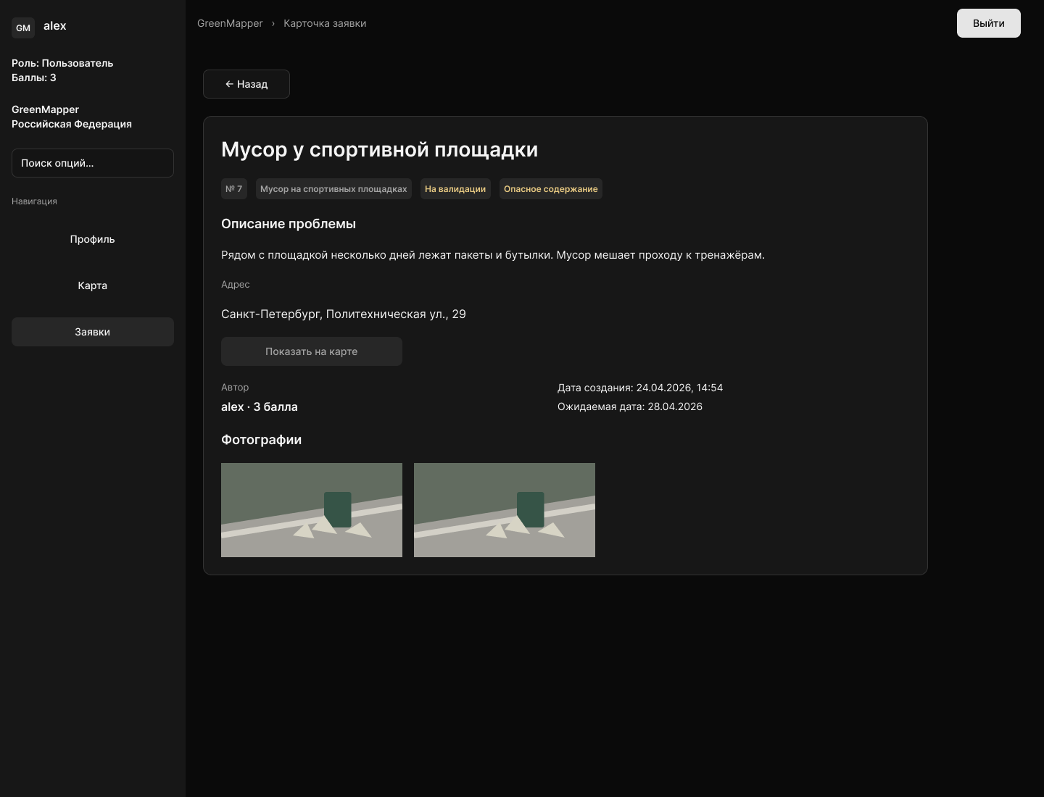

Карточка заявки, действия администратора
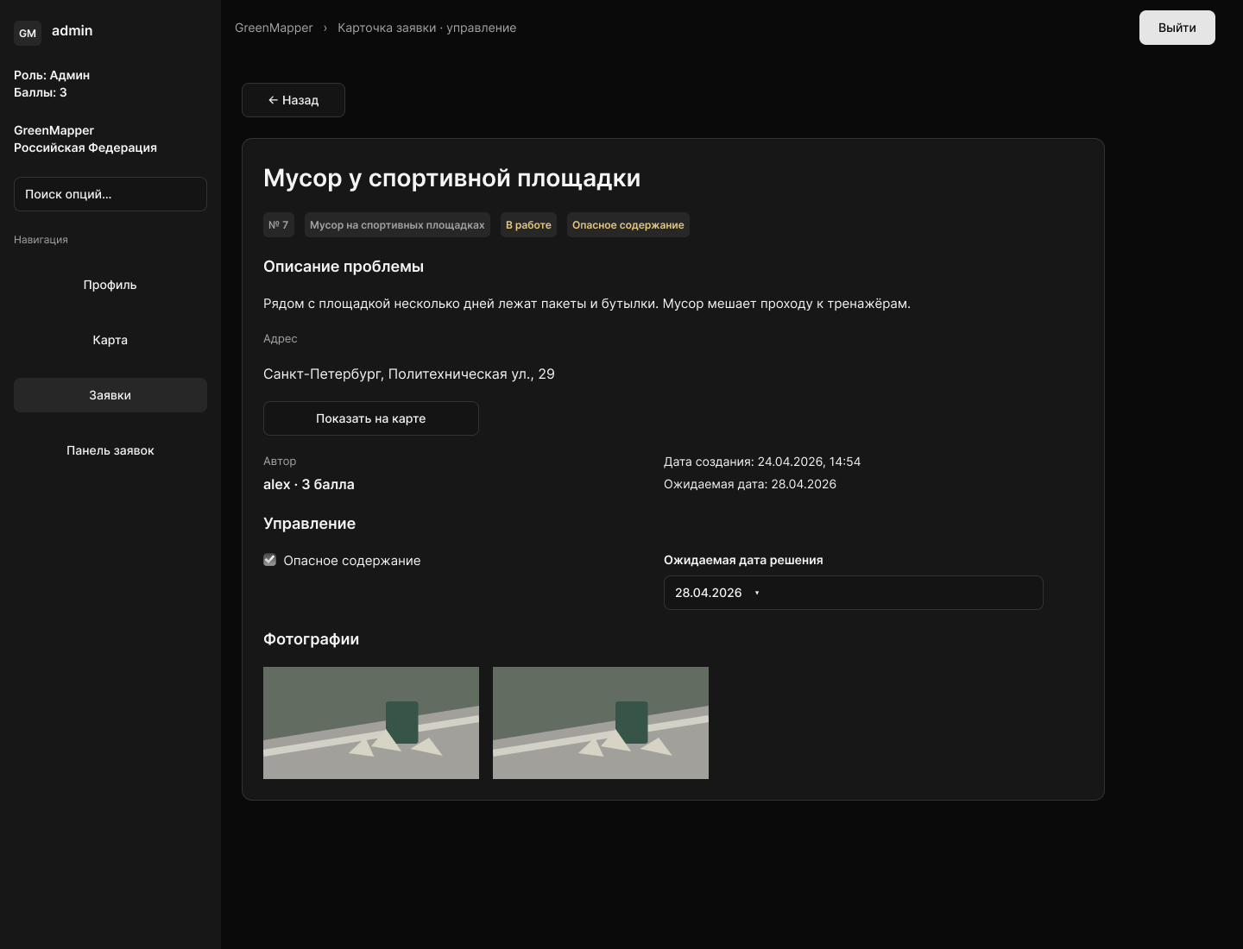
Панель заявок
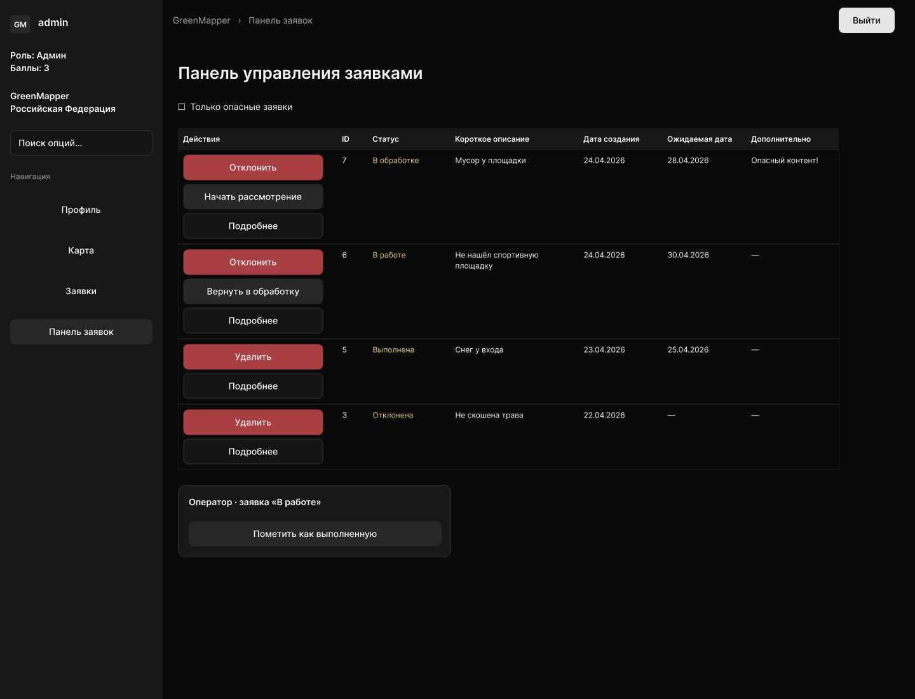

Профиль
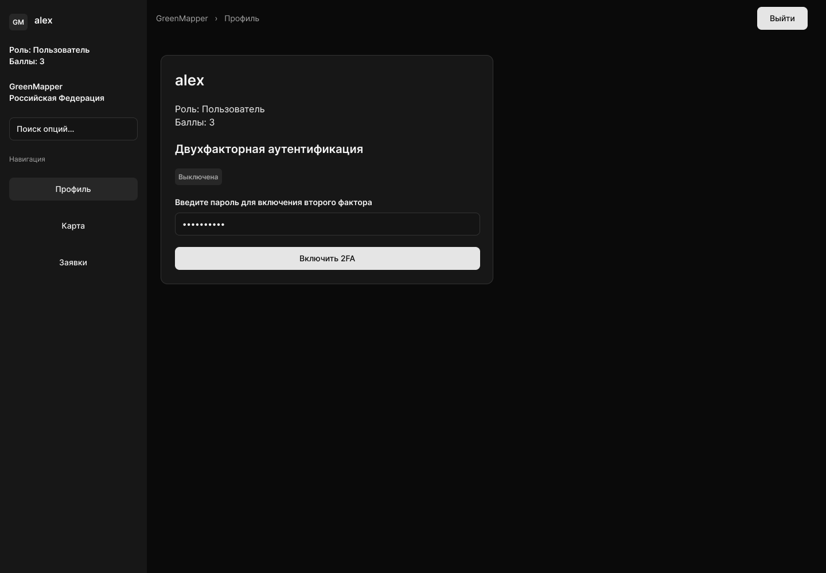
Панель управления доступом
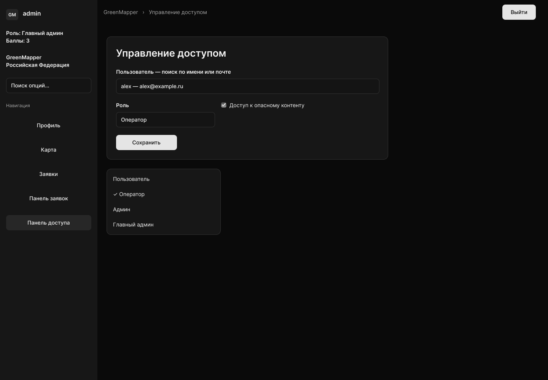

3. Общая архитектура
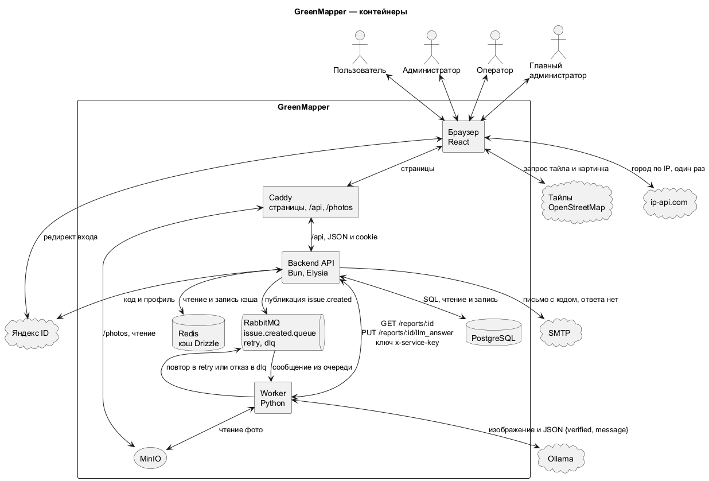
Браузер показывает React. Caddy отдаёт эти файлы и проксирует /api на backend и /photos на MinIO. Обе связи двусторонние: запрос и ответ.
Карта запрашивает тайлы OpenStreetMap и получает картинку. Один раз браузер может спросить ip-api.com город по IP и получить координаты центра. Адрес заявки человек вводит сам, геокодера нет.
Вход через Яндекс идёт в две стороны и с двух сторон. Браузер уходит на страницу Яндекс ID и возвращается. Backend обменивает код на профиль. Письмо с кодом второго фактора backend отправляет на SMTP и ответное письмо не читает, поэтому к SMTP стрелка одна.
Backend читает и пишет в PostgreSQL. Redis хранит кэш ответов Drizzle, не сами заявки: туда пишут и оттуда читают. После записи заявки backend публикует в RabbitMQ сообщение { issueId, timestamp, messageId } в обменник issues.exchange, ключ issue.created, и сразу отвечает клиенту. Публикация повторяется до пяти раз сразу. Отдельной отложенной задачи нет. Если все попытки не удались, заявка остаётся «На валидации», ошибка остаётся в логе.
Worker забирает сообщение из issue.created.queue. Он читает заявку у backend заголовком x-service-key, GET /reports/:id, забирает фото из MinIO и спрашивает Ollama. Ответ модели – JSON { verified, message }. В базу worker не пишет. Результат он возвращает на backend: PUT /reports/:id/llm_answer, тело { matureContent }. Backend ставит статус «В обработке» и признак issues.mature_content = true, если модель не подтвердила изображение. Если подтвердила, тот же статус и признак false. Статус «Опасный контент» этот шаг не использует.
Если обработать сообщение не удалось, worker кладёт его в issue.created.retry. У очереди повтора TTL 5 секунд, после паузы сообщение снова попадает в основную очередь. Так не больше трёх раз. Дальше сообщение отклоняется и оказывается в issue.created.dlq.
На схеме четыре действующих лица: пользователь, администратор, оператор, главный администратор. Доступ к опасному контенту – флаг пользователя.

4. Технологический стек
Часть | Технология | Зачем она здесь
Интерфейс | React 19, Vite, TypeScript, React Router | экраны карты, списка и форм без перезагрузки страницы
Карта | OpenLayers, тайлы OpenStreetMap | маркеры и выбор точки без своего картографического сервера
Оформление | Tailwind, компоненты Radix | общие поля, кнопки, меню
Проверка форм | Zod | длина пароля и формат почты до отправки
Доставка клиента | Caddy | один адрес для страниц, API и фото
API | Bun, Elysia, TypeScript | тот же язык, что у клиента; схемы тел запросов рядом с маршрутами
Вход | Better Auth 1.2 | сессия в cookie, почта и пароль, Яндекс ID, код на почту
Письма | Nodemailer | отправка кода, адрес SMTP задаётся окружением
Данные | PostgreSQL 17, Drizzle | заявки, статусы, пользователи, внешние ключи, миграции
Кэш | Redis | кэш Drizzle
Файлы | MinIO | фото не лежат в строке базы; объект читается по пути из таблицы photos
Очередь | RabbitMQ | создание заявки не ждёт модель
Проверка изображений | Python worker, aio-pika, HTTP к Ollama | отдельный процесс, падение модели не роняет API
Сборка тестов | bun test на backend, Vitest на frontend | Тестирование продукта
Ollama выбрана как локальная модель, которая смотрит изображение и возвращает JSON { verified, message }. Заменять модель можно, не меняя экран и таблицы: worker зависит от этого ответа, а не от имени модели.

4.1. Обоснование выбора технологий
GreenMapper – сайт с картой, формами и разными ролями. Экран должен сразу двигать карту и открывать карточку, поэтому клиент собран как одностраничное приложение. React для этого подходит: интерфейс делится на экраны, а OpenLayers встраивается в страницу карты. TypeScript на клиенте и на сервере нужен, чтобы заявка, статус и роль описывались одними и теми же типами и ошибка в поле всплывала до запуска.
Серверу нужен обычный HTTP API: создать заявку, отдать список, сменить статус. Elysia на Bun это закрывает: маршрут, проверка тела запроса и код ответа живут рядом, сервер стартует одним процессом. Отдельный тяжёлый каркас здесь не нужен, сценарии короткие.
Данные заявок связаны: пользователь, тип, статус, фото, баллы. Это таблицы и транзакция «записать заявку, фото и балл вместе, либо не записать ничего». Для этого берётся PostgreSQL. Drizzle даёт запросы к этим таблицам на TypeScript и миграции, без отдельного слоя, который надо поддерживать.
Вход, сессия, код на почту и Яндекс не стоит писать самим. Better Auth уже умеет cookie-сессию, хеш пароля, одноразовый код и внешний вход. Письмо уходит через обычный SMTP.
Фото нельзя класть в строку таблицы: файл до 3 МБ, их до трёх на заявку. MinIO хранит байты как объекты, в базе остаётся только путь.
Проверка изображения моделью занимает секунды и может упасть. Создание заявки не должно этого ждать. RabbitMQ забирает событие «заявка создана», отдельный процесс worker забирает его, когда модель свободна. Повтор и отложенная очередь уже есть у брокера, свой цикл повторов писать не нужно.
Worker на Python, потому что ему нужно только прочитать сообщение, скачать фото и спросить модель по HTTP. Этот процесс изолирован: сбой модели не останавливает API. А также Python удобен для работы с нейросетевыми моделями.
Redis кэширует частые чтения списков. Карта и «все заявки» читают одно и то же много раз, а источник данных по-прежнему PostgreSQL.
Caddy снаружи отдаёт страницы, проксирует API и фото с одного адреса, чтобы браузер не ходил на три разных порта.
Итого выбор такой: интерактивный клиент, небольшой API на том же языке, реляционная база для статусов и баллов, объектное хранилище для фото, очередь, чтобы модель не задерживала ответ пользователю.

5. Модули и компоненты
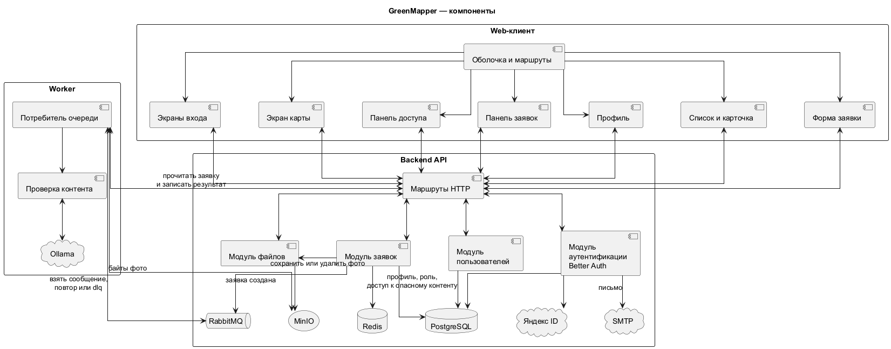
Граница модуля – то, что можно вызвать и подменить, не открывая экран и не поднимая другой сервис.

5.1. Web-клиент
Клиент показывает данные. Кнопки панели вызывают API. Правила перехода, баллы и видимость считает backend.
Экраны входа проверяют формат почты и длину пароля до запроса. Это проверка формы. Окончательное решение о пароле принимает модуль аутентификации: форма не короче 8 и не длиннее 30 символов, набор символов не ограничен.
Поиск типа проблемы фильтрует уже загруженный справочник по фрагменту названия. Выбор ровно одного типа – состояние формы.

5.2. Маршруты HTTP
Маршруты разбирают запрос, вызывают модуль и ставят код ответа.

5.3. Модуль аутентификации
Better Auth. Внутри: регистрация, вход, сессия, выход, второй фактор, учётная запись Яндекса.
Наружу модуль отдаёт сессию по cookie и пользователя с ролью. Письмо с кодом уходит через функцию sendOTP (модуль входа вызывает переданную ему отправку письма). Это уже граница: отправку можно заменить, не меняя экран кода.
Лимит входа: не больше 5 запросов за 10 секунд на адрес и IP, дальше HTTP 429. Код – 6 цифр, живёт 180 секунд. Повторная отправка кода с экрана – не чаще одного раза в 60 секунд. Интервал 60 секунд проверяется на сервере.

5.4. Модуль заявок
Внутри модуля: длины полей, не больше трёх JPEG или PNG по 3 МБ, новая заявка в статусе «На валидации», один балл автору, видимость списка и карточки, смена статуса, признак опасного контента, ожидаемая дата решения. Модуль не рисует страницу и не вызывает Ollama. После записи он публикует «заявка создана» и отдаёт фото модулю файлов. Чужую заявку «На валидации» модуль не отдаёт. Заявку с mature_content он не отдаёт зрителю без доступа и не автору. Свои заявки автор видит с любым статусом.

5.5. Модуль файлов
Кладёт байты в MinIO и возвращает путь. Имя объекта строит генератор идентификаторов. Читает и удаляет объекты по пути из таблицы photos.

5.6. Модуль пользователей
Отдаёт профиль текущего пользователя id, имя, почту, баллы, роль, признак второго фактора и hasAccessToMatureContent.
Для супер-администратора: поиск по имени, почте и смена роли пользователей.

5.7. Worker
Потребитель очереди читает сообщение, фото и заявку. Проверка контента только спрашивает Ollama и возвращает { verified, message }. Сама проверка в PostgreSQL не пишет и API не вызывает: это делает потребитель. verified true - статус «В обработке», признак опасного контента снят. verified false - тот же статус, признак установлен, заявка не удаляется, балл не меняется. Запрещённые категории те же: порнография, жестокость, кровь, шок-контент, самоповреждение, оружие, наркотики, экстремистская символика.

6. Классы и порты
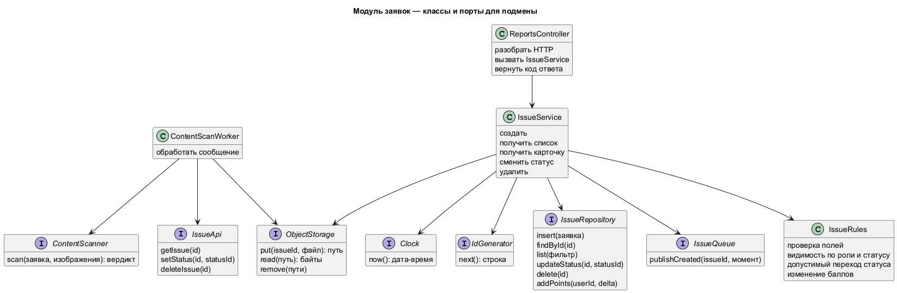
IssueRules – функции без сети и базы. Им передают заявку, роль и текущий статус, они отвечают, можно ли показать карточку, можно ли перейти в статус и на сколько изменить баллы. Эти функции покрываются модульными тестами без Docker.
IssueService выполняет весь шаг целиком. Он спрашивает правила, записывает заявку в базу, отдаёт фото в хранилище, кладёт сообщение в очередь и подставляет время создания.
ReportsController принимает HTTP-запрос и отдаёт HTTP-ответ. Он достаёт поля из формы, вызывает IssueService и превращает результат в код 201, 403 или 404. Правил заявки он не содержит.
Порты, которые далее при тестировании заменяются заглушками:
Порт | Чем закрыт
IssueRepository | PostgreSQL через ORM
ObjectStorage | клиент S3-хранилища MinIO
IssueQueue | клиент RabbitMQ
Clock | системные часы, передаются в сервис снаружи
IdGenerator | генератор уникальной строки для имени файла
ContentScanner | HTTP-запрос к модели Ollama
IssueApi | HTTP-вызов backend со служебным ключом
отправка письма | SMTP, функцию вызывает модуль входа

7. База данных
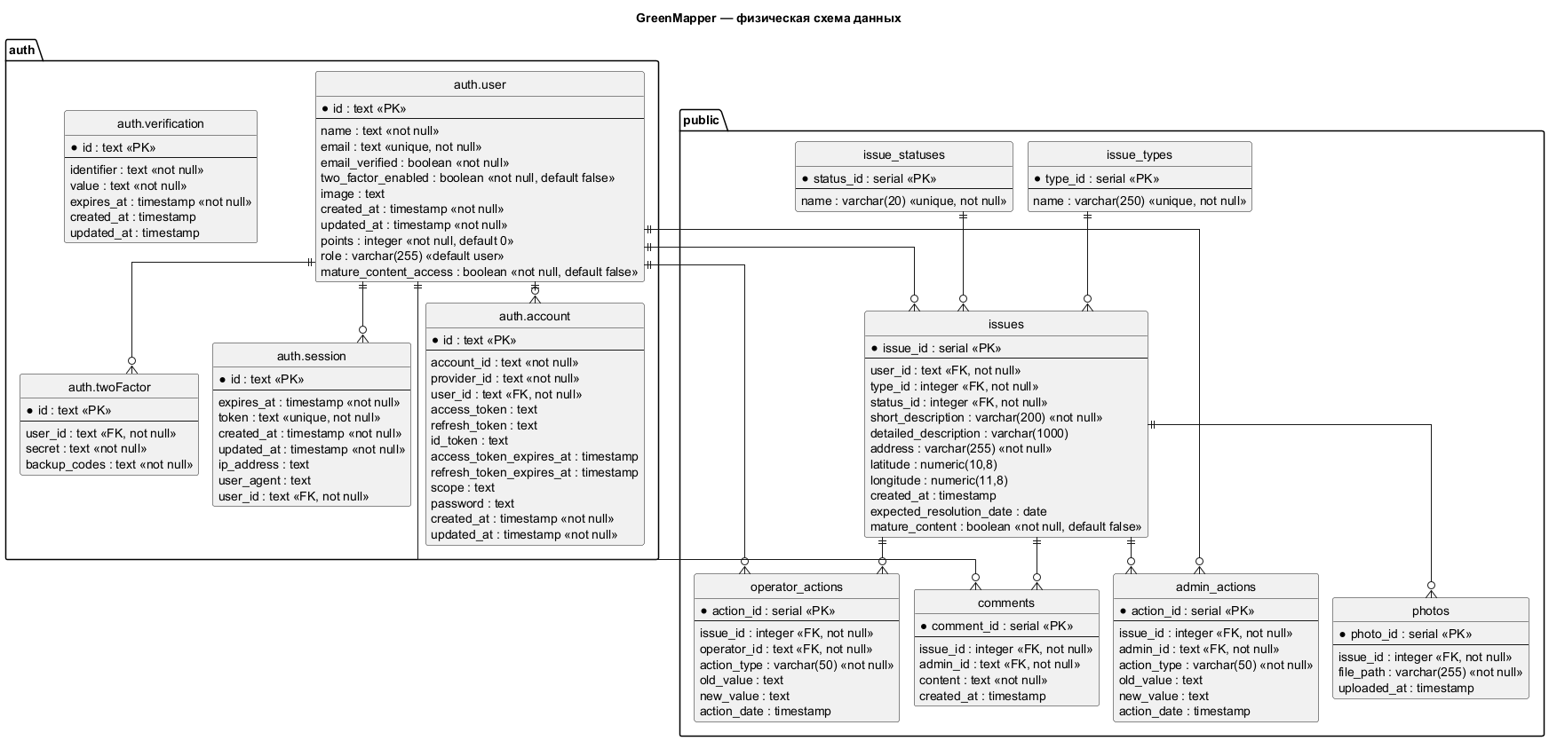
Две схемы PostgreSQL.
auth принадлежит модулю входа. Приложение не выдаёт пароль наружу. Пароль хранится как хеш в auth.account. Сессия – строка auth.session и cookie. Код второго фактора – строка auth.verification с полем expires_at.
public хранит предметную область.
issues – заявка. Координаты десятичные. expected_resolution_date при создании пустая. Её потом записывают администратор, оператор или главный администратор. mature_content – boolean, по умолчанию false, не null. Это признак опасного контента.
photos – путь объекта MinIO. У одной заявки несколько строк.
issue_types заполняется из текстового файла при миграции. issue_statuses заполняется пятью именами: «В обработке», «В работе», «Выполнена», «Отклонена», «На валидации». Длина имени статуса – varchar(20).
comments, admin_actions и operator_actions заложены в схеме для ведения учёта действий сотрудников.
Ограничение user_points_non_negative не даёт баллам уйти ниже нуля.
Роль – varchar(255), значения user, admin, operator, superAdmin. Рядом поле mature_content_access boolean, по умолчанию false.
Индексы заявок: широта, долгота, статус, автор.
Связи на схеме: user ко всем своим строкам; issue_types и issue_statuses к issues; issues к photos, comments, admin_actions, operator_actions. У session, account и twoFactor удаление пользователя каскадное. У twoFactor отдельного уникального ключа на user_id в схеме нет, поэтому связь нарисована как «один ко многим».

8. Спецификация API
Базовый адрес backend в разработке – порт 3000. Через Caddy те же пути доступны с префиксом /api. Сессия передаётся cookie. Служебный вызов worker передаёт заголовок x-service-key, значение совпадает с секретом Better Auth. Этот заголовок не отдаётся браузеру.
Коды, по которым снаружи видно итог:
Код | Когда
200 | чтение или изменение прошло
201 | заявка создана и сохранена
400 | нет обязательного поля или неизвестный статус
401 | нет сессии там, где она нужна
403 | сессия есть, роль не подходит
404 | заявки нет или её нельзя показывать этому зрителю
422 | файл не того типа, больше 3 МБ или файлов больше трёх
429 | слишком частый запрос входа
500 | запись в базу или хранилище не завершилась, заявка не должна появиться в «Моих заявках»
Чужая заявка «На валидации» и чужая заявка с признаком опасного окнтента отвечают 404, а не 403, чтобы по коду нельзя было отличить «скрыта» от «нет такой».

8.1. Служебное
Метод и путь | Назначение | Успех | Ошибка
GET /health | проверка, что процесс API жив | 200 и { status: ok }. Сессия не нужна

8.2. Вход
Префикс Better Auth – /auth.
Метод и путь | Назначение | Успех | Ошибка
POST /auth/sign-up/email | регистрация: name, email, password | 200 и сессия | 400, если пароль короче 8 или длиннее 30 либо почта неверна
POST /auth/sign-in/email | вход | 200, либо признак второго фактора | 401, поля на экране не очищаются
POST /auth/sign-out | выход | сессия завершена
GET /auth/get-session | текущая сессия | пользователь или пусто
POST /auth/two-factor/enable | включить код по паролю | признак включён | ошибка пароля
POST /auth/two-factor/disable | выключить код по паролю | признак выключен | ошибка пароля
POST /auth/two-factor/send-otp | отправить код | письмо поставлено в отправку | Ошибка отправки
POST /auth/two-factor/verify-otp | проверить код | сессия завершена | код неверный, сессия не создаётся
GET или POST /social-sign-in | вход через Яндекс, параметр provider=yandex | переход на страницу Яндекса | 400, если провайдер не Яндекс
Имя на регистрации – от 2 до 30 латинских букв или цифр. Пароль – любые символы длиной 8–30, включая иероглифы и деванагари.

8.3. Профиль и пользователи
Метод и путь | Назначение | Успех | Ошибка
GET /users/me | профиль текущей сессии | 200: id, name, email, points, role, twoFactorEnabled, hasAccessToMatureContent | 401 без сессии
GET /users/all | список пользователей. Параметры limit, skip, searchParam - фрагмент имени или почты | 200: id, name, email, role, hasAccessToMatureContent
PUT /users/:userId/change_access | смена роли и доступа. Тело { role, matureContent }. role: user, admin, operator или superAdmin | 200 и обновлённый пользователь. Только superAdmin | 401 без сессии; 403 не superAdmin; 404 нет пользователя; 500 сбой записи

8.4. Заявки
Метод и путь | Назначение | Успех | Ошибка
GET /reports/issue-types | справочник типов | 200: typeId, name. Нужна сессия | 401
GET /reports | список. Параметры latitude, longitude, distance, limit, skip, userId, showMyOnly, showMatureOnly | 200, массив заявок. Сессия не обязательна. Без «моих» скрыт статус «На валидации». Без доступа скрыт mature_content, кроме своих заявок вошедшего пользователя. showMatureOnly оставляет только признак опасного контента и только при доступе
GET /reports/:id | карточка и пути фото | 200. Сессия не обязательна. Служебный ключ читает любую заявку | 404 нет заявки, чужая «На валидации» или чужой опасный контент без доступа
POST /reports | создание, multipart: latitude, longitude, typeId, shortDescription, detailedDescription, address, files до трёх | 201, заявка в статусе «На валидации», балл автора +1 | 401 нет сессии; 400 нет типа; 422 тип, размер или число файлов; 500 фото или запись не сохранились, число заявок автора не меняется
PUT /reports/:id/status | тело { statusId }. Роли admin, operator, superAdmin | 200. Переход в «Отклонена» из другого статуса уменьшает балл автора на 1, не ниже нуля. Служебный ключ балл не трогает | 403 другая роль; 400 нет такого статуса; 404 нет заявки
PUT /reports/:id/expectedResolutionDate | тело { expectedResolutionDate }. Те же три роли | 200, дата записана | 403, 404
PUT /reports/:id/matureContent | тело { matureContent }. Путь операции: /reports/:id/matureContent. Те же три роли. Статус и баллы не меняются | 200 | 403, 404
PUT /reports/:id/llm_answer | результат модели. Тело { matureContent }. Только служебный ключ. Статус становится «В обработке» | 200 | 403 без ключа; 404 нет заявки
DELETE /reports/:id | удаляет заявку и фото. Роли admin, operator, superAdmin | 200. Удаление уменьшает балл автора на 1, не ниже нуля. | 403, 404, 500

8.5. Очередь
Очередь | Кто пишет | Кто читает | Что внутри
issue.created.queue | backend после создания заявки, обменник issues.exchange | worker | { issueId, timestamp, messageId }
issue.created.retry | worker при ошибке, не больше 3 раз, TTL 5 секунд | снова основная очередь | то же сообщение и заголовок x-retry-count
issue.created.dlq | отказ сообщения после трёх повторов, обменник issues.dlx | разбор вручную | необработанное сообщение
Успех проверки виден не по очереди, а по строке заявки: status_id стал статусом «В обработке», mature_content равен true или false, в логе worker есть issueId.

9. Тестируемость
Этот раздел задаёт границы, по которым пишутся модульные и интеграционные тесты.

9.1. Границы модулей
Модуль | Интерфейс | Логика внутри | Отсутствует в модуле
Web-клиент | экраны и вызовы API | показ, проверка формата формы, поиск типа по уже загруженному списку | баллы, переходы статусов, решение модели
Маршруты HTTP | методы раздела 8 | разбор тела, код ответа | правила заявки
Аутентификация | /auth, cookie, sendOTP | пароль, сессия, код, Яндекс | заявки
Заявки | IssueService | поля, видимость, статусы, баллы | HTTP и Ollama
Файлы | ObjectStorage | путь объекта, запись и удаление байтов | кому заявку показывать
Интерфейс | Профиль, поиск и смена доступа | Роль и флаг доступа к опасному контенту | Переход статуса заявки
Worker | сообщение очереди | доставить фото в проверку и вызвать API | таблица переходов администратора
Проверка контента | ContentScanner | запрещённые категории изображения | запись в PostgreSQL

IssueRules не читает часы и не открывает соединение. Пример входа: заявка в статусе «На валидации», зритель не автор. Выход: карточку не показывать. Пример: статус «В работе», роль operator, цель «Выполнена». Выход: переход разрешён, балл не менять.

9.2. Точки подмены
Зависимость | Порт | Заглушка на модульном тесте | Заглушка на интеграционном тесте
База | IssueRepository | объект в памяти | PostgreSQL из compose, отдельная база
Файлы | ObjectStorage | память | MinIO из compose или память, если сценарий не про байты
Очередь | IssueQueue | список сообщений | RabbitMQ из compose
Модель | ContentScanner | фиксированный { verified: true } или false | тот же stub по HTTP, Ollama не вызывается
Служебный API | IssueApi | не нужен в тесте правил | backend с тестовым ключом
Почта | sendOTP | список писем | перехватчик, без настоящего SMTP
Яндекс | внешний браузерный вход | сценарий почты и пароля | не вызывается
Тайлы и ip-api | браузер | не входят в модуль заявок | для API не поднимаются
Кэш Redis для теста модуля заявок выключается или очищается перед сценарием. Иначе список можно прочитать из кэша, а не из базы, в которую тест только что записал строку.

9.3. Время, случайность, идентификаторы
Значение | Откуда берётся | Как тест остаётся повторяемым
Время создания заявки и фото | Clock.now(), его передают в IssueService | тест подставляет фиксированную дату
Имя объекта в MinIO | IdGenerator.next() | тест подставляет известную строку
issue_id | serial PostgreSQL | тест проверяет связи и поля, а не заранее загаданное число
id пользователя и сессии | Better Auth | тест не сравнивает сам идентификатор, он читает пользователя по почте
Код из 6 цифр и срок 180 секунд | Better Auth, строка verification | тест читает expires_at и факт письма через sendOTP; значение кода в заглушке письма можно прочитать
Пауза повтора очереди 5 секунд | аргумент очереди RabbitMQ | в тестовом окружении TTL очереди повтора задаётся отдельно, чтобы сценарий не ждал 5 секунд, либо повтор проверяется по заголовку x-retry-count без ожидания
Пауза в режиме SKIP_LLM | сейчас time.sleep в worker | в тесте SKIP_LLM не используется, вместо модели стоит ContentScanner
Модуль заявок не обращается к системным часам и генератору случайных строк сам. Время и имя файла ему передают снаружи, через Clock и IdGenerator. В тесте подставляются фиксированные значения.

9.4. Тестовое окружение
Модульный прогон backend: bun test в каталоге backend. Поднимать Ollama, Яндекс и SMTP не нужно. Для IssueRules не нужны и Postgres с MinIO.
Модульный прогон клиента: vitest в каталоге frontend. Сеть подменяется на уровне функции запроса.
Интеграционная копия:
Компонент | Как поднимается
PostgreSQL, Redis, RabbitMQ, MinIO | сервисы из docker-compose.yml
Backend | тот же образ, переменные указывают на эти сервисы и на заглушку модели
Worker | тот же код, ContentScanner смотрит на заглушку
Ollama | не запускается, заглушка отвечает JSON
SMTP и Яндекс | не запускаются
Тайлы карты | не нужны для API-сценариев
Данные готовятся так:
- Миграции и справочники выполняет скрипт миграции: типы проблем и пять статусов из п. 7.
- Пользователь создаётся через POST /auth/sign-up/email.
- Роль admin, operator или superAdmin и флаг mature_content_access для сценария ставятся в auth.user тестовым SQL. Через API их ставит только уже существующий superAdmin, вызовом PUT /users/:userId/change_access.
- Заявка создаётся через POST /reports.
- Перед сценарием Redis очищается. Очереди тестового RabbitMQ не делят сообщения с чужим прогоном: отдельный vhost (отдельное пространство очередей) или пустые очереди в начале.
Успешное создание без фото видно по 201, строке в issues и баллу. Отказ модели виден по статусу «В обработке» и признаку mature_content = true. Заявка остаётся в базе.

9.5. Наблюдаемость
Операция | Успех | Где смотреть
Процесс API жив | GET /health вернул status ok | HTTP
Регистрация и вход | 200 и cookie сессии | HTTP, строка auth.user и auth.session
Неверный пароль | уведомление на экране, пользователь на том же экране | HTTP 401, поля формы не пустые
Неверный код | вход не завершён | ответ verify-otp, сессии нет
Создание заявки | 201 и issueId | HTTP, строка issues со статусом «На валидации», балл +1, при фото – строки photos и объекты MinIO
Создание сорвалось на фото | 500 | HTTP, число заявок автора прежнее
Проверка прошла | статус «В обработке» | строка issues, лог worker с этим issueId
Проверка отклонила | статус остаётся «В обработке», mature_content = true, балл как после создания, строка не удалена. | строка issues, объект фото на месте
Проверка не выполнилась | статус остаётся «На валидации», сообщение в dlq после трёх повторов | база и очередь issue.created.dlq
Смена статуса | 200 | HTTP и новое status_id
Отказ в доступе | 403 или 404 по правилам раздела 8 | HTTP, строка в базе не изменилась
Удаление опасной заявки | 200 | строки issues нет, балл меньше на один и не ниже нуля
Логи backend и worker – текстовые строки с issueId. Отдельного идентификатора трассировки запроса нет. Для сценария достаточно пары «код HTTP + строка в базе или факт сообщения в очереди».

